**«Игры с детьми на отдыхе**

**в летний период»**

**Уважаемые родители!**

**Данный материал, поможет Вам интересно организовать летний отдых с ребенком.**

Игры с родителями – это неотъемлемая часть развития детей. Это и укрепление здоровья, и хорошее настроение. Совместные игры сближают родителей и детей. Ваш ребенок придет в восторг, когда увидит серьезного папу, весело играющего в мяч. Для дошкольника «игра – единственный способ освободиться от роли ребенка, оставаясь ребенком». Для взрослого - «единственный способ стать снова ребенком, оставаясь взрослым».

Отправляясь на отдых с детьми за город, с компанией, не забывайте взять с собой необходимые атрибуты для игры, это могут быть мячи, ракетки, скакалки, а также многое другое, на что хватит выдумки.

**Во что же можно поиграть с ребенком, чтобы это доставило радость вам и вашим детям?**

* Выбирайте те игры, которые доступны вашему ребенку.
* Учитывайте, что у детей быстро пропадет увлечение, если они не испытывают радость победы.
* Вспомните игры, в которые вы играли в детстве, научите этим играм своего ребенка. Это доставит огромное удовольствие и ему, и вам, воспоминания детства очень приятны!
* Попросите ребенка познакомить вас с играми, в которые он играет в детском саду со своими сверстниками.
* Будьте внимательным слушателем, ведь это самые ценные минуты вашего общения. Кроме отличного настроения игры способствуют улучшению взаимоотношений в семье, сближают детей и родителей.

Предлагаем вам некоторый перечень игр, которые вы можете использовать с детьми во время летнего отдыха.

**Игры с мячом**

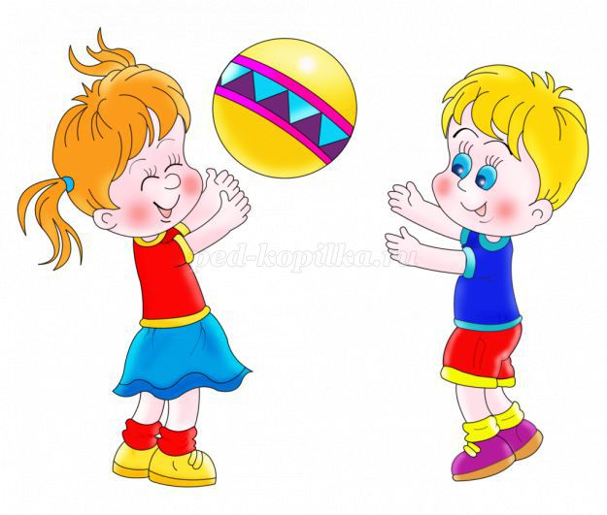

**«Съедобное – несъедобное»**

Это одна из древних игр. Ее правила довольно просты. Игроки стоят в ряд, ведущий кидает мяч по очереди каждому из игроков, при этом произносит какое-нибудь слово. Если слово «съедобное», игрок должен поймать мяч, если «несъедобное» - оттолкнуть. Если игрок ошибается, то он меняется местами с ведущим.

**«Горячая картошка»**

Игру проводят в кругу. Мяч – это «горячая картошка». Поэтому, чтобы не «обжечься», от него нужно как можно скорее избавиться – перебросить другому игроку. Тот, кто замешкается или уронит мяч, выходит из игры. Постепенно расстояние между игроками увеличивается, и перебрасывать мяч становиться все труднее. Побеждает тот, кто дольше всех продержится в кругу.

**«Летучий мяч»**

Играющие встают в круг, водящий находится в середине круга. По сигналу дети перебрасывают мяч друг другу, через центр круга. Водящий старается поймать мяч или коснуться его рукой. Если ему это удаётся, то он встаёт в круг. А тот кому, был брошен мяч, становится водящим.

**«Назови животное»**

Можно использовать разную классификацию предметов (города, имена, фрукты, овощи и т. д.). Игроки встают по кругу и начинают передавать мяч друг другу, называя слово. Игрок, который не может быстро назвать слово, выбывает из игры. Играя в такую игру, вы расширяете кругозор и словарный запас своего ребенка.

**«Догони мяч»**

Если у вас на отдыхе оказалось два мяча, можно поиграть в эту игру. Правила очень просты. Игроки передают по команде мяч друг другу, стараясь, чтобы один мяч не догнал другой.

**«Проскачи с мячом»** (игра-эстафета)

Игроки делятся на две команды. У каждой команды по мячу. Поставьте первыми в команде детей. Определите место, до которого необходимо «доскакать». По команде игроки начинают прыгать с мячом, который зажат между коленями. Выигрывает команда, которая быстрее справилась с заданием, не уронив мяч.

**«Вышибалы»**

Игроки делятся на две команды. Одна команда встает посередине, другая команда с мячом встает с двух сторон. Команда с мячом старается попасть мячом, «вышибить» игроков из центра. Потом команды меняются местами.

Это совсем небольшой перечень игр с мячом, которые вы можете провести с детьми на отдыхе. ***Фантазируйте, придумывайте свои игры, и вам обеспечено хорошее настроение.***

Также можно использовать и многое другое для совместных игр. Если вы отдыхаете в лесу, посмотрите вокруг, наверняка вы найдете там шишки. Устройте соревнование. **«Кто больше соберет шишек».** Проведите игру **«Самый ловкий».** Найдите пенек и поставьте на него пластиковую бутылку. А теперь постарайтесь сбить ее шишкой на расстоянии. Используйте для игр желуди, камешки, веточки, фантазируйте вместе с детьми.

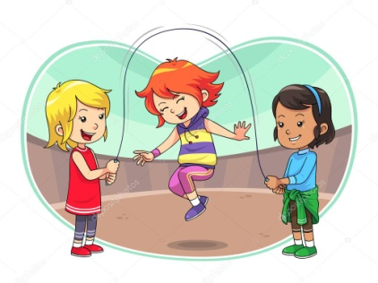**Скакалка** – это не просто игрушка.

Это настоящий спортивный инвентарь!

Не случайно многие спортсмены: и боксеры, и волейболисты,

и футболисты, да и многие другие используют ее

на тренировках. Это тренажер, который делает ноги сильными,

а руки ловкими.

Кроме этого игры со скакалочкой развивают координацию движений, чувство ритма, внимательность. А еще благотворно влияют на вестибулярный аппарат.

**«Рыбак и рыбки»**

Так эта игра называлась у нас во дворе, но возможны и другие варианты, например, «удочка».

«Рыбак» – это ведущий, а «рыбки» — все остальные.

Потребуется всего одна скакалочка. Она находится в руках у ведущего. Ведущий становится в серединку, а все участники встают вокруг него. Ведущий, держа скакалку за одну ручку, начинает крутиться и, соответственно, раскручивать ее вокруг себя. Другой конец скакалки пролетает под ногами у «рыбок».

Задача «рыбок» перепрыгивать через скакалку так, чтобы она не задела их ножки. Если задевает, то «рыбка» считается пойманной и выбывает. Победителем становится последняя «невыловленная рыбка».

А можно играть и без проигравших и победителей. Просто тот, кого «поймали» занимает место ведущего или выполняет его желание, например, подпрыгнуть 5раз; проговорить скороговорку; отгадать или загадать загадку и т.д.

**«Я знаю пять имен…»**

Одной скакалки для детей также будет вполне достаточно. Ведущего нет, все являются игроками. Итак, первый участник берет скакалку и начинает через нее прыгать, обычно на двух ногах. И во время каждого прыжка говорит одно слово, текст такой:

**Я знаю пять имен девочек. Ира – раз, Катя – два, Мила – три, Соня – четыре, Маша – пять.**

То есть, получается, чтобы пройти этот уровень нужно 15 раз перепрыгнуть через скакалочку и при этом не ошибиться в словах и именах. Если все же ошибается, то ход переходит к следующему. И так далее.

Кроме имен девочек и мальчиков, называть можно города, реки, океаны, цветы, планеты, да все что угодно! Такая подвижно-развивающая игра получается.

**Игровые упражнения с прыжкам**

Подпрыгивать на одной или двух ногах, продвигаясь вперед до указанного места. Выигрывает тот, кто первым выполнит задание.

**Классики**

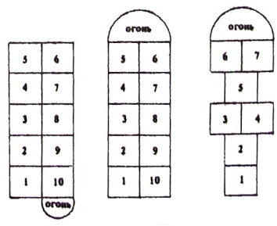

На асфальте рисуются классики. Первый игрок берет небольшое стеклышко и кидает его сначала в первый квадрат. Если он попал в квадрат, то он прыгает. И так далее, пока первый игрок не ошибется: стеклышко не попадет в квадрат, не допрыгнет до нужной клетки или наступит на черту. Когда до первого игрока снова доходит ход, он начинает с той цифры, на которой он ошибся. Кто первый пройдет все цифры – тот победил.

Познакомьте детей с русскими народными играми: **«Горелки», «Чехарда»**.

Вспомните игры в которые играли сами в детстве: «**Садовник», «Краски», «Бабушка, нитки запутались», «Жмурки**». Ваш ребенок будет в восторге, а вы снова окажитесь в

детстве. Отличное настроение обеспечено и вам, и вашему ребенку.

**«Жмурки»**

Папе или маме завязывают глаза и выводят на середину площадки, затем поворачивают несколько раз вокруг собственной оси. Дальше можно прочесть стишок или просто по команде разбежаться. Задача жмурки поймать игрока.

**«Бадминтон»**

Играют на прямоугольной спортивной площадке, во дворе или на лужайке. Задача игрока – послать с помощью ракетки волан на половину противника и не дать волану упасть на своей половине площадки.

**Запуск воздушного змея** – это активная и увлекательная игра для всей семьи. Такая игрушка доставит немало радости и маленькому ребенку и взрослому.

**Катание** на велосипеде, роликах, скейтборде.

**Также необходимо помнить, чтобы отдых принес только удовольствие вам и вашему ребенку постарайтесь соблюдать некоторые правила:**

     -  Если вы решили заниматься со своим ребенком, помните, что эти занятия должны быть короткими и проводить их лучше в утренние часы. Ваша задача расширять кругозор детей, соединяя имеющиеся знания и жизненный опыт ребенка.

-  Следует помнить, что выезжая за город, или путешествую по миру, следует обсуждать с ребенком полученные впечатления.

- Всеми силами отвлекайте ребенка от телевизора и компьютера, проводите все свободное время на свежем воздухе, катайтесь на велосипеде, самокате, роликах, играйте в футбол.

- Старайтесь соблюдать режим дня, иначе очень трудно к нему возвращаться в сентябре. Не забывайте, что недосыпание развивает неврозы, возрастает утомление. Ребенок должен спать не менее 10 часов.

·       Следите за питанием ребенка. Мороженое, газировка, фаст-фуд не принесет здоровья вашему ребенку.

·       Выбирайте только те виды отдыха, которые устроят вас и вашего ребенка.

·       Планируя экскурсию на отдыхе, обсудите с ребенком заранее, как он к этому относится, если реакция негативна, попробуйте найти компромисс. Попробуйте найти другую экскурсию, которая интересна и вашему ребенку. Советуйтесь с ребенком, будьте внимательным слушателем, ценность общения не в количестве времени, а в качестве общения (внимание, уважение, понимание).

**Помните:**

Отдых – это хорошо. Неорганизованный отдых – плохо!

Солнце – это прекрасно. Отсутствие тени – плохо!

Морской воздух, купание – это хорошо. Многочасовое купание – плохо!

Экзотика – это хорошо. Заморские инфекции – опасно!

***Желаем вам интересного лета, хорошего настроения, здоровья!***

·

